**详细设计说明书**

**《实验室自主排课系统》**

**编写日期：2019年5月10日**

**项目组：**

|  |  |  |
| --- | --- | --- |
| **学号** | **姓名** | **角色** |
|  | **王成宇** | **组长** |
| **201731041314** | **孟祥辉** | **组员** |
|  | **黄健** | **组员** |
|  |  |  |
|  |  |  |
|  |  |  |

**修改日志**

|  |  |  |
| --- | --- | --- |
| 修改者 | 修改日期 | 备注说明 |
| 黄健 | 5.10 | 添加引言 |
| 王成宇 | 5.10 | 各模块功能描述 |
| 孟祥辉 | 5.10 | 写入各模块人机界面设计 |
| 孟祥辉 | 5.11 | 基本信息、教师排课模块流程图修改 |
| 黄健 | 5.11 | 接口描述添加 |
| 王成宇 | 5.12 | 内部元素结构添加 |
| 孟祥辉 | 5.13 | 各模块测试设计添加 |
| 黄健 | 5.13 | 部分测试设计修改 |
|  |  |  |
|  |  |  |

# 1.引言

# 1.1编写目的

总结各模块的主要功能以及操作流程，进一步明确设计方向。

# 1.2项目背景

目前，一些学校实验室排课仍采用纯手工方式操作，这样排课带来了很大的弊端，例如，教室管理员工作繁重、容易出错、容易造成教室冲突、学生课程冲突等问题，致使实验室管理混乱。

# 1.3定义

# 1.3.1引用名词（无）

# 1.4参考资料

参考内容链接：[**参考链接**](https://blog.csdn.net/lzj3462144/article/details/50756869)

# 2.软件结构概述

**模块列表**：

1. 用户登录模块
2. 基本信息管理模块
3. 教师排课管理模块
4. 信息查询管理模块

(五) 系统用户管理模块

# 3模块设计

## 3.1用户登录模块

# 3.1.1功能描述

根据不同身份的人进入，系统会呈现不同得操作界面。登陆的时间会保存到系统日志中，以便于日后查询。

# 3.1.2接口描述

输入：账号、密码、身份

输出：（不同身份输出数据不同）排课信息等

# 3.1.3内部元素结构

登陆信息：

* 学工号

要求学工号的的字符长度为12，并明文显示。

* 密码

要求密码的字符长度为10，输入时以*号显示。

* 用户身份

要求用户准确选择登陆身份。

# 3.1.4人机界面设计

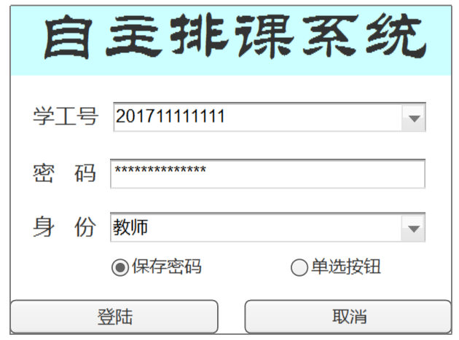

# 3.1.5子程序设计

逻辑流程图：

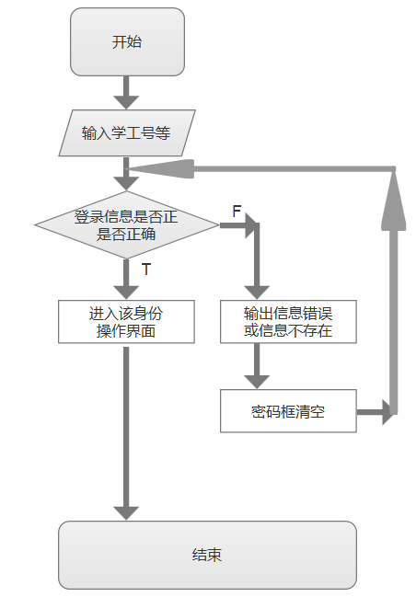

### **3.1.6模块测试设计**

（给出本模块的主要测试要求）

当填入的信息均与数据库数据相对应时，点击登陆能够跳转到相应身份的操作界面。同时，若勾选了记住密码选项，能够实现相应的功能并能保证密码保密且不会出现数据丢失的现象。

## 3.2基本信息管理模块

### **3.2.1功能描述**

# 1．教师设置

增删改教师 (有权限修改)的信息.

# 2.初期设置

* 初期用户信息

设置初期的用户基本信息，以便修改以及查找。

* 初期教室安排

设置初期的实验室排课情况，以便于实时的调整。

### **3.2.2接口描述**

### 输入：管理员账号、密码、身份

### 输出：排课信息、教师基本信息、教师操作权限信息等

### **3.2.3内部元素结构**

数据内容：姓名、学工号、密码等。

### **3.2.4人机界面设计**

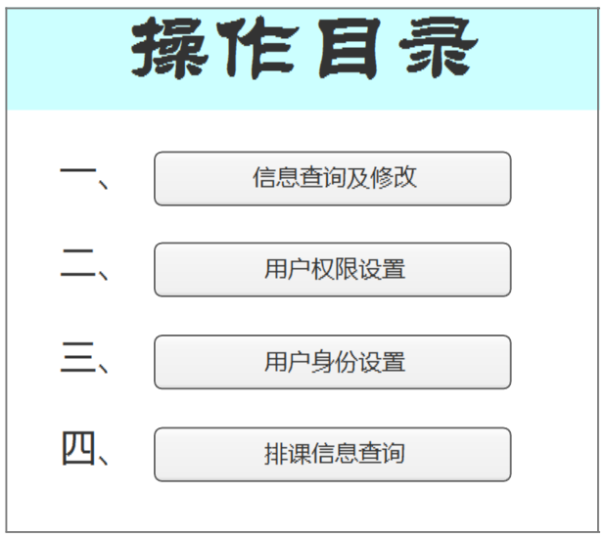

### **3.2.5子程序设计**

逻辑流程图：

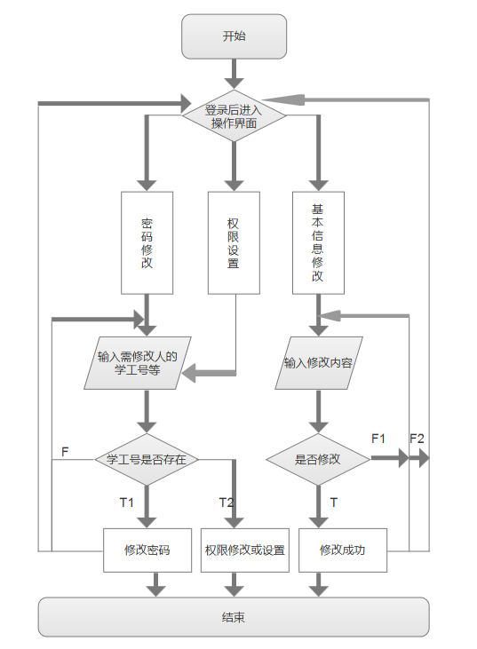

### **3.2.6模块测试设计**

测试内容设计所有操作功能，测试次数应在合理范围之内，同时测试所产生的数据必须完全与实际数据匹配。

## 3.3教师排课管理模块

### **3.3.1功能描述**

通过条件筛选（时间、地点、教学楼名称等）完成排课操作，并能够随时对已排课表进行查询操作以及对课表信息进行删除和修改。

### **3.3.2接口描述**

输入项：教学楼名称、时间段、区域、教室、学生数等

输出项：已排课表、改动日志等

### **3.3.3内部元素结构**

数据内容：

1. 教学楼名称：

要求通过下拉菜单选择想要选择的教学楼名称（无要求为无）

1. 区域：（影响教室筛选条件）

要求通过下拉菜单选择想要选择的区域（A区、B区等）

1. 时间段：（独立）

要求通过下拉菜单选择要安排教室的时间段（可多选）

1. 教室：

要求通过下拉菜单选择具体安排教室

1. 学生数：

要求为字符长度为3,且不出现符号及文字。（筛选结果显示）

### **3.3.4人机界面设计**

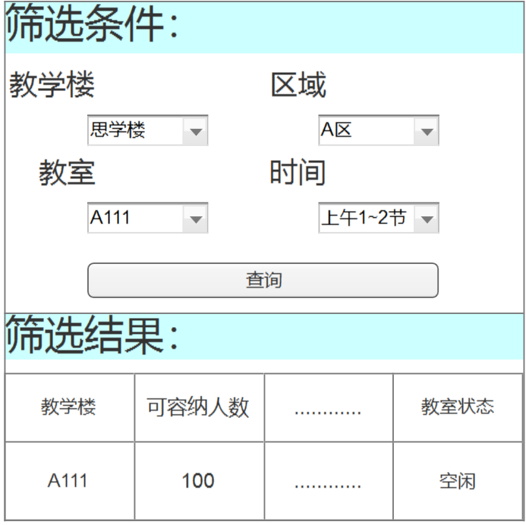

### **3.3.5子程序设计**

逻辑流程图：

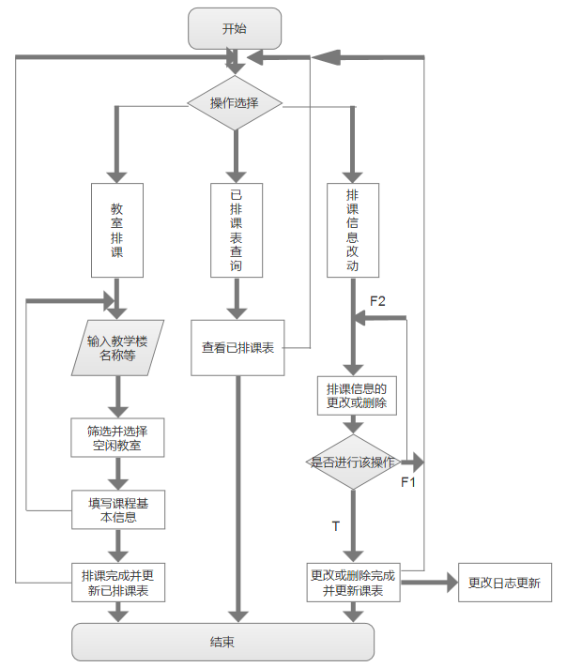

### **3.3.6模块测试设计**

要求每个筛选条件能够实际对空闲教室进行相应筛选，逐级筛选时能够产生实际影响的作用（说明：筛选区域后教室下拉菜单内容相应改变。）改动日志能够实时记录更改信息，信息修改以及删除完成能够对数据库数据进行修改。

## 3.4信息查询管理模块

### **3.4.1功能描述**

允许教师以及管理员对已排课表进行查询，另外管理员可以查看本身份以及教师的资料。

### **3.4.2 接口描述**

输入项：教师名、学工号（若有筛选条件，反正查询所有信息）

输出项：已排课表、教师、管理员信息表

### **3.4.3 内部元素结构**

* 已排课表：

教学楼名称、教室状态、可容纳人数、时间段等

* 教师信息表：

学工号、姓名、密码、联系方式、操作权限等

* 管理员信息表：

学工号、姓名、密码、联系方式等

### **3.4.4人机界面设计**

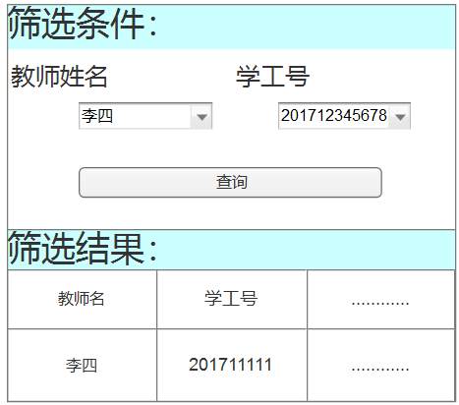

### **3.4.5子程序设计**

逻辑流程图：

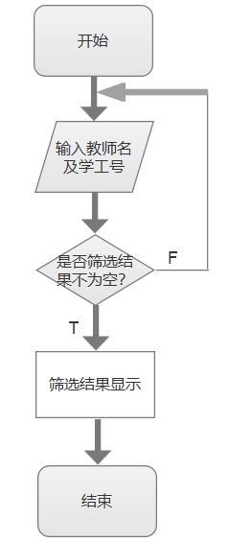

### **3.4.6模块测试设计**

要求查询按钮能够触发查询事件，并且查询结果与实际已排课表内容完全一致。

## 3.5系统用户管理模块

### **3.5.1功能描述**

对用户的登录信息进行增删改查等操作。

### **3.5.2接口描述**

输入项：须操作的登录信息（增、删、改）

输出项：更新后的登陆信息

### **3.5.3内部元素结构**

* 密码的修改

修改方式：先根据用户的工号查询，然后输入原来的密码和新密码（将新密码保存到数据库中，密码显示区以*号显示。）

* 用户的注销

注销方式：先根据用户的工号查询，然后删除员工的所有信息。

* 操作权限的设置

操作权限包括：查询、删除、修改等基本操作权限设置。

* 操作身份的设置

包括教师以及管理员的设置（可增设新的身份或更改原有身份。）

### **3.5.4人机界面设计**

查询界面：

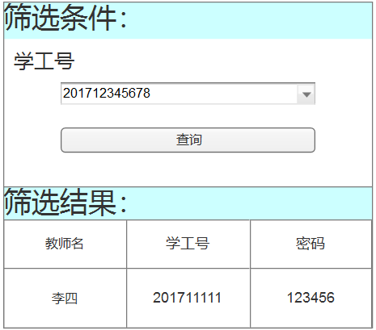

增：

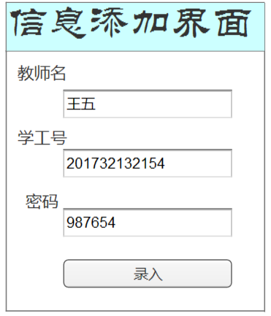

删：

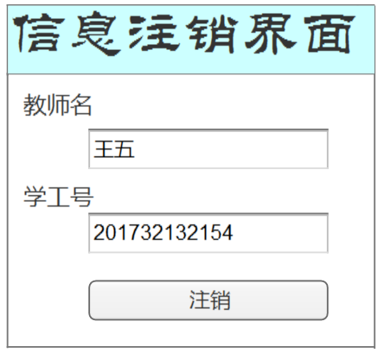

改：

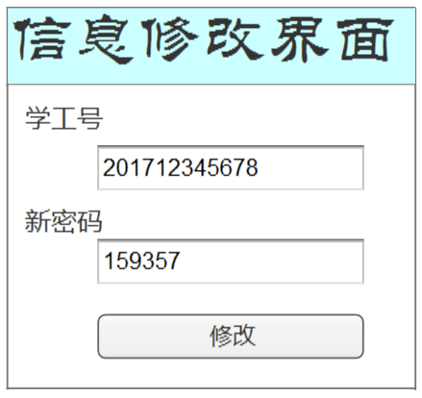

### **3.5.5 子程序设计**

逻辑流程图：

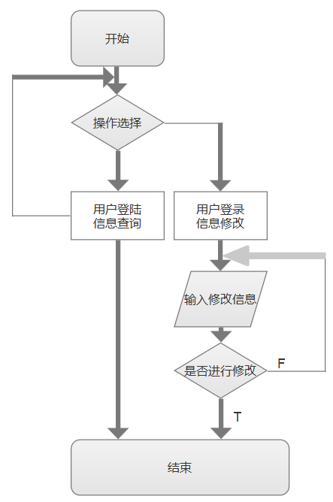

### **3.5.6 模块测试设计**

要求增删改查后数据库内部数据相应变化。